Anasayfa

Editör
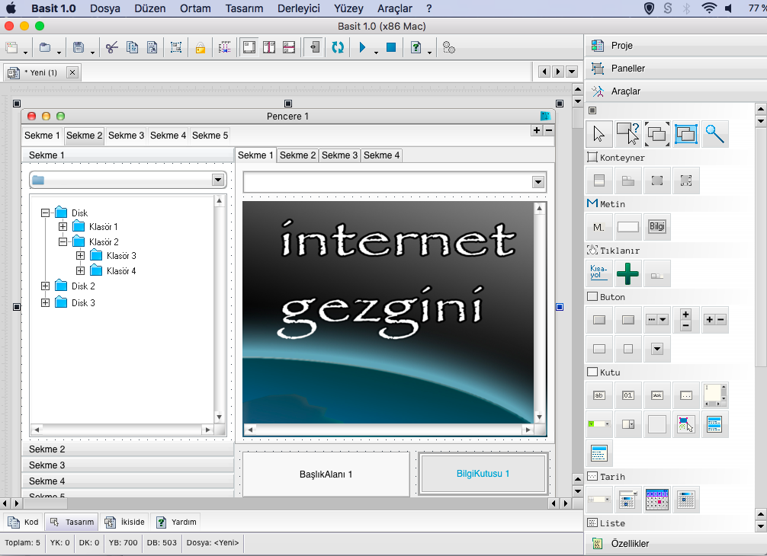

Genel Konsept
Basit Editörü sıradan bir Editör uygulaması değildir. Bu Editör Basit ile kodlamayı ciddi oranda kolaylaştırmak için, birçok akıllı mekanizmalara sahiptir ve seni her adımda takip eder ve destekler.
Editör sayesinde Basit yazılım dilini en kısa zamanda öğrenecek ve çok kısa sürede güzel sonuçlar elde edeceksin.

Neler yapabilirim?
Editör sana hem kod, hem tasarım arayüzü sunuyor. Kod ile tasarım birbiriyle uyum içindedir. Böylece kısa sürede çok güzel sonuçlar elde edersin.
Çalışmalarını sade veya proje olarak organize edebilirsin. Proje olarak organize etmek özellikle önerilir. Çünkü editörün teknik imkanlarının çoğu projeler için sunuluyor.
Konular
Klavye Kısayolları
Dosya Türleri
Editor Program Menüsü
Bilgi Çubuğu
Araç Çubukları
Arama Metotları
Ayarlar
Kenar Navigasyon Çubuğu
Kod Alanı
Sekmeler
Tasarım Alanı

Tanıtım Videoları

Sürüm Durumu
Deneme | Temel | Standart
Sınırlı | Dahil | Dahil

